บทที่ 4
การทดลองและผลการทดลอง
- บทนำ
ในบทนี้จะกล่าวถึงธุรกรรมต่างๆที่ระบบสามารถให้บริการได้ ซึ่งรวมไปถึงการใช้พารามิเตอร์ในการเรียกรับบริการและผลที่ได้รับจากบริการต่างๆ ซึ่งจะเป็นการทดลองในระบบที่ใช้งานจริง เพื่อให้เห็นถึงความสามารถของระบบ โดยจะเริ่มจากการสมัครเป็นสมาชิกของผู้ใช้ในระดับทั่วไป ขอบเขตผู้ใช้ของผู้ใช้ทั่วไป การสมัครของผู้ดูแลระบบในโดเมนต่างๆ ตลอดถึง ความสามารถของผู้ดูแลโดเมน

- การทดลองและผลการทดลองใช้งานในส่วนของโดเมนที่เป็นผู้รับบริการจากระบบ
ในส่วนนี้จะแบ่งผู้ใช้เป็น 3 ระดับคือ
- บุคคลทั่วไปที่ไม่ได้ทำการสมัครสมาชิก
สามารถอ่าน Blog ภายในระบบได้เท่านั้น

- สมาชิกของโดเมน
เป็นกลุ่มของบุคคลที่ทำการสมัครสมาชิกเป็นสมาชิกของโดเมนนั้นแล้ว โดยสมาชิกแต่ละคนจะมี Blog เป็นของตนเอง สามารถแสดงความคิดเห็นใน Blog ของตนเอง และ Blog ของผู้อื่นที่เจ้าของ Blog อนุญาตให้แสดงความคิดเห็นได้

- การสมัครสมาชิกของกลุ่มบุคคลทั่วไป
เริ่มจากการเลือกคำสั่ง สมัครสมาชิกในหน้าหลักของโดเมนที่ต้องการเป็นสมาชิก แล้วทำการกรอกข้อมูล ระบบจะทำการตรวจสอบความถูกต้องของข้อมูล และแสดงข้อความแจ้งเตือนหากมีข้อมูลไม่ถูกต้อง

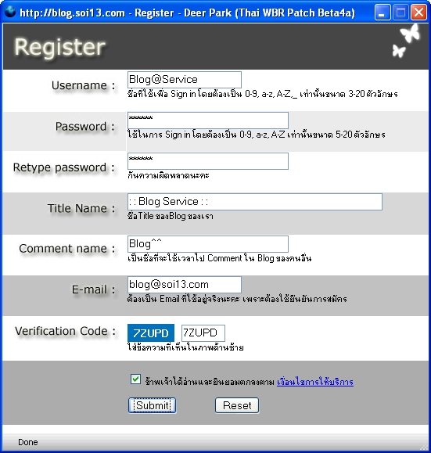
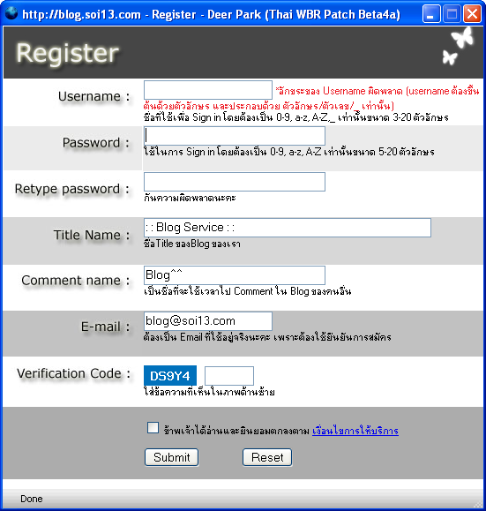

รูปที่ 4.1 การลงทะเบียนสมัครสมาชิกเมื่อผู้สมัครกรอกข้อมูลผิด
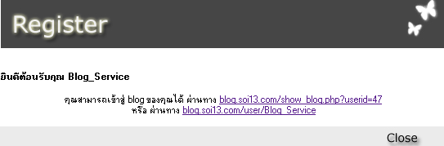

รูปที่ 4.2 URL Blog ของผู้ใช้เมื่อสมัครสมาชิกสำเร็จ

เมื่อสมัครสมาชิกสำเร็จจะแสดง URL ของ Blog ที่เป็นของผู้สมัครนั้นเพื่อใช้ในการเข้าสู่ Blog ของผู้สมัคร
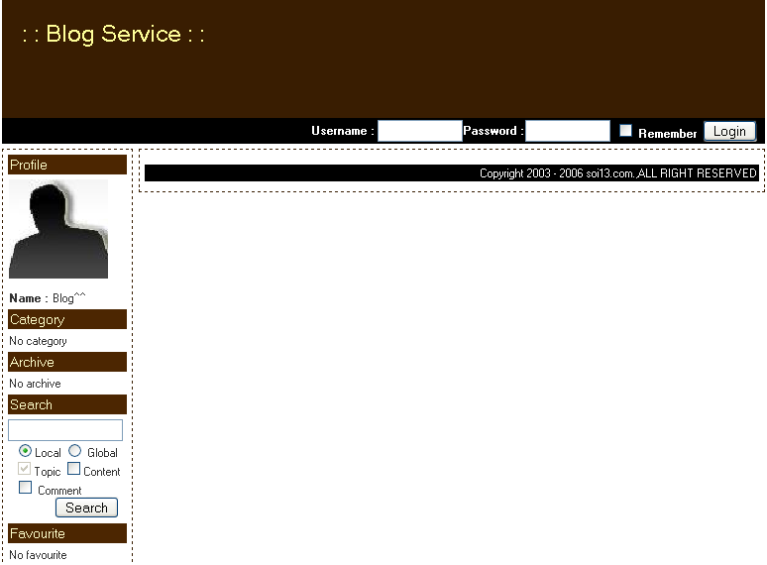

รูปที่ 4.3 หน้าBlog ของผู้ใช้หลังการสมัครสมาชิกครั้งแรก

- การยืนยันตัวตน เพื่อเข้าสู่ระบบ
ทำการกรอกบัญชีผู้ใช้ , รหัสผ่าน ในบริเวณที่ระบบจัดเตรียมไว้ให้สำหรับการ ยืนยันตัวตน เช่นในหน้าหลัก , หน้าแสดง Blog รวมของสมาชิก , หน้าแสดง Blog แต่ละ Blog หากบัญชีผู้ใช้ , รหัสผ่าน ถูกต้อง ระบบจะทำการยืนยันตัวตนของผู้ใช้งานให้ แต่หากบัญชีผู้ใช้ หรือ รหัสผ่านผิดพลาด ระบบจะทำการแจ้งเตือนให้ทราบ
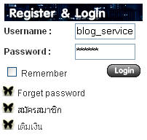
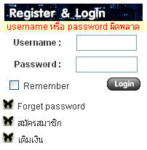
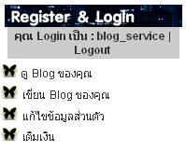

รูปที่ 4.4 บริเวณที่ระบบจัดเตรียมไว้สำหรับการยืนยันตัวตน ในกรณีที่ยืนยันตัวตนผิดพลาด และยืนยันตัวตนที่ถูกต้อง

- การเขียนเนื้อความใน Blog ของตนเอง
เริ่มต้นด้วยการเลือกคำสั่งสำหรับเขียน Blog ในบริเวณที่ระบบจัดเตรียมไว้ให้
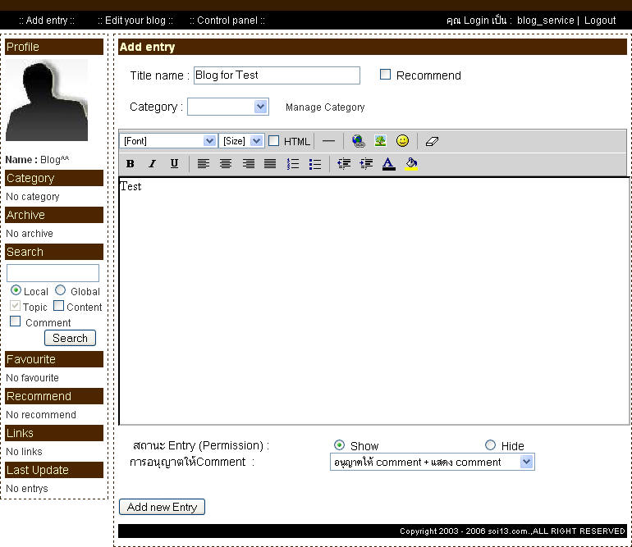

รูปที่ 4.5 ส่วนสำหรับเขียนเนื้อความใน Blog ของตนเอง
กรอกหัวข้อ , เนื้อหา , เลือกองค์ประกอบต่างๆ เช่นต้องการให้เป็นหัวข้อแนะนำหรือไม่ , ต้องการให้แสดงในหน้ารวมหรือไม่ , อนุญาตให้แสดงความคิดเห็นได้หรือไม่ , และทำการเลือกหัวข้อย่อย จากนั้นจึงป้อนข้อมูลเข้าสู่ระบบ
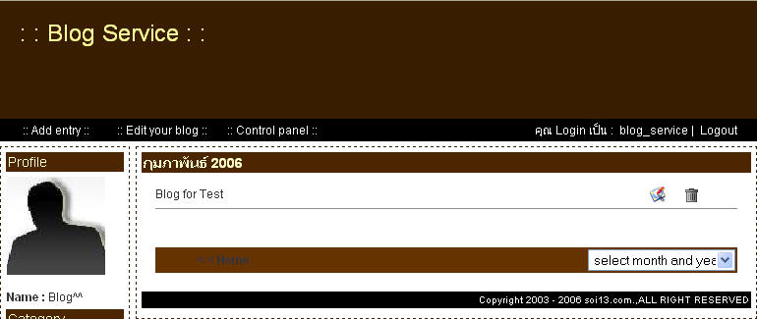

รูปที่ 4.6 แสดงเมื่อผู้ใช้ป้อนข้อมูลเข้าสู่ระบบสำเร็จ

- การแก้ไขเนื้อความใน Blog ของตนเอง
เริ่มต้นด้วยการเลือกคำสั่งสำหรับแก้ไขเนื้อความใน Blog ของตนเองในบริเวณที่ระบบจัดเตรียมไว้ให้ ซึ่งระบบจะแสดงเนื้อหาและตัวเลือกต่างๆของ Blog ที่ต้องการแก้ไขให้อยู่ที่รูปแบบที่ผู้ใช้สามารถแก้ไขได้
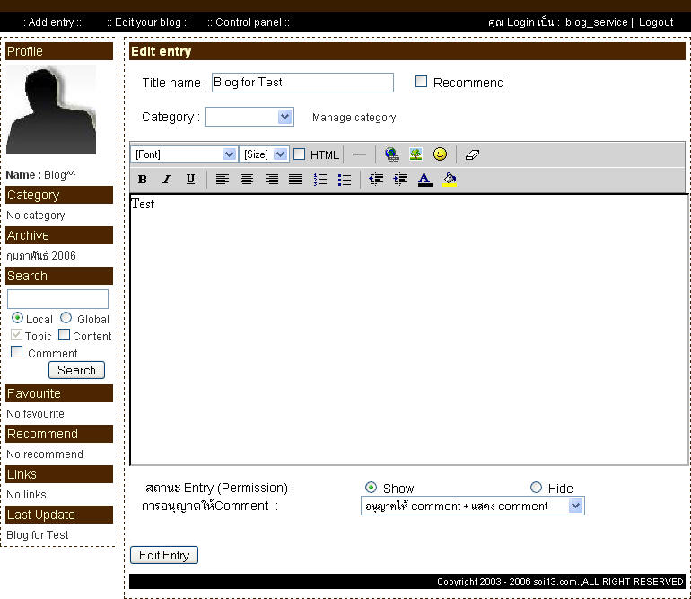

รูปที่ 4.7 ส่วนสำหรับแก้ไขเนื้อความใน Blog ของตนเอง

- การลบ Blog ของตนเอง
ทำการเลือกตัวเลือกสำหรับลบ Blog ของตนเองในบริเวณที่ระบบจัดเตรียมไว้ให้
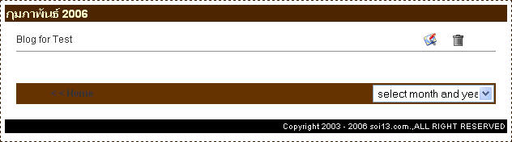

รูปที่ 4.8 ส่วนสำหรับลบ Blog ของตนเอง
เมื่อลบ Blog สำเร็จ ระบบจะทำการแสดง Blog ที่ยังเหลืออยู่ในระบบ
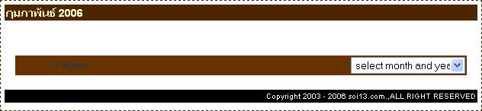

รูปที่ 4.9 ผลหลังจากการเลือกลบ Blog ในหัวข้อ “Blog for Test”

- การค้นหาข้อมูลต่างๆ
ทำการป้อนข้อมูลที่ต้องการค้นหาในบริเวณที่ระบบจัดเตรียมไว้ให้
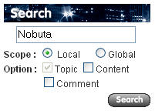
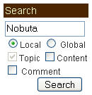

รูปที่ 4.10 บริเวณที่ระบบเตรียมไว้ให้สำหรับค้นหาข้อมูล

ป้อนคำค้น สำหรับคำที่ต้องการค้นหา , เลือกรูปแบบของการค้นหา ว่าจะค้นหาในโดเมนเดียว หรือทุกโดเมนในระบบ , เลือกรูปแบบของการค้นหาว่าจะค้นหาในหัวข้อ , ในเนื้อความ , และในความคิดเห็น
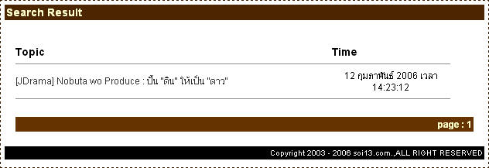

รูปที่ 4.11 ผลการค้นหาจากคำค้นว่า “Nobuta”

- การปรับแต่งค่าต่างๆของ Blog ตนเอง
ทำได้ด้วยการเลือกคำสั่งสำหรับปรับแต่งค่าในบริเวณที่ระบบจัดเตรียมไว้ให้ โดยการปรับแต่งค่าสามารถปรับแต่งได้ดังนี้

- ข้อมูลส่วนตัว (Profile)
สามารถปรับแต่งรหัสผ่าน , ชื่อแสดงหัวข้อของ Blog , ชื่อแทนตัว , อีเมลล์ , จำนวน Blog ที่ต้องการให้แสดงในหน้าแรก , และรูปภาพแทนตัว
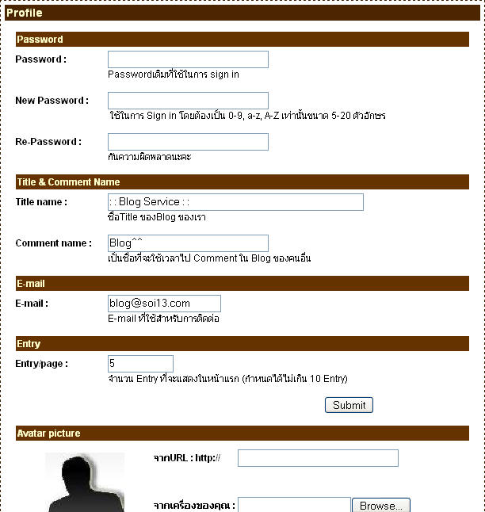

รูปที่ 4.11 การปรับแต่งข้อมูลส่วนตัว

- การตั้งค่าเฉพาะ (Setting)
สามารถปรับแต่งเมนู (Menu) ส่วนตัว , ปรับแต่งหัวข้อ Favourite , ปรับแต่งหัวข้อ Link
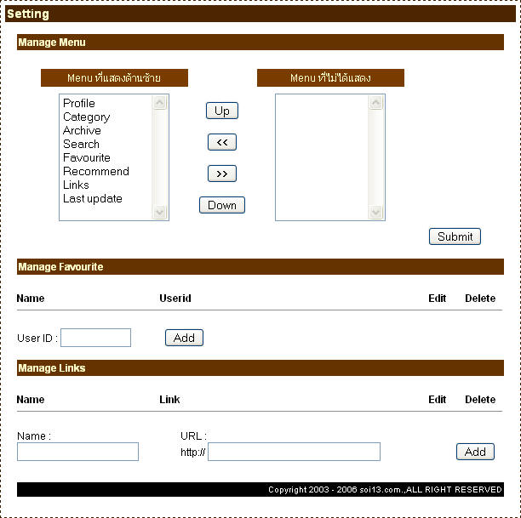

รูปที่ 4.12 การปรับแต่งการตั้งค่าเฉพาะ
- รูปแบบการแสดงผล (Template)
สามารถปรับแต่งรูปแบบการแสดงเมนู (Layout) , รูปแบบการแสดงผลโดยรวม (Theme) , รูปแบบการแสดงผลอย่างละเอียด (Color & Style)
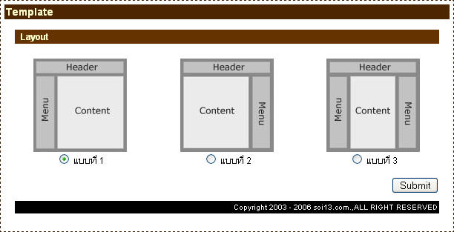

รูปที่ 4.13 การปรับแต่งรูปแบบการแสดงเมนู (Layout)
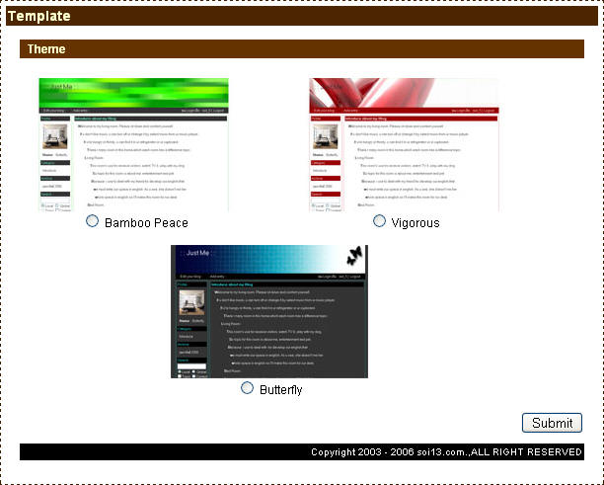

รูปที่ 4.14 การปรับแต่งรูปแบบการแสดงผลโดยรวม (Theme)
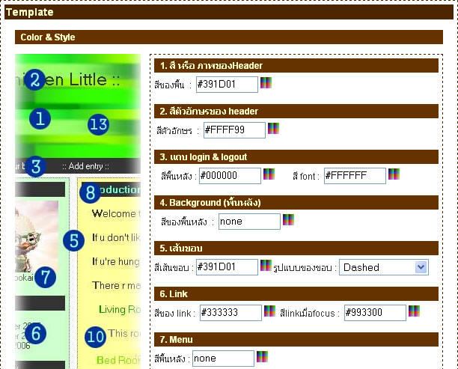

รูปที่ 4.15 การปรับแต่งรูปแบบการแสดงผลอย่างละเอียด (Color & Style)
ในที่นี้ได้ทดลองเปลี่ยนรูปแบบการแสดงเมนูเป็นแบบที่ 2 และรูปแบบการแสดงผลโดยรวมเป็นแบบที่ 1
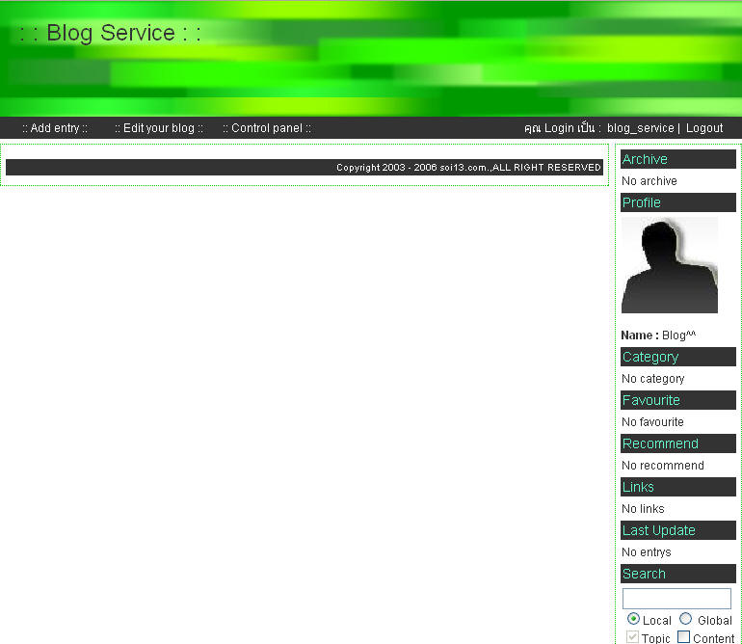

รูปที่ 4.16 ผลการการปรับแต่งรูปแบบการแสดงเมนูเป็นแบบที่ 2 และรูปแบบการแสดงผลโดยรวมแบบที่ 1

- การเติมเงิน
สมาชิกสามารถเติมเงินได้โดยเลือกคำสั่ง “เติมเงิน” จากหน้าแรกของโดเมนที่ตนเองเป็นสมาชิกอยู่ จากนั้นเลือกประเภทของบัญชีเป็น User แล้วทำการกรอกชื่อและรหัสผ่านที่ใช้ในการล็อคอินเข้าสู่ระบบ ในฟอร์มด้านขวาภายใต้หัวข้อเติมเงิน
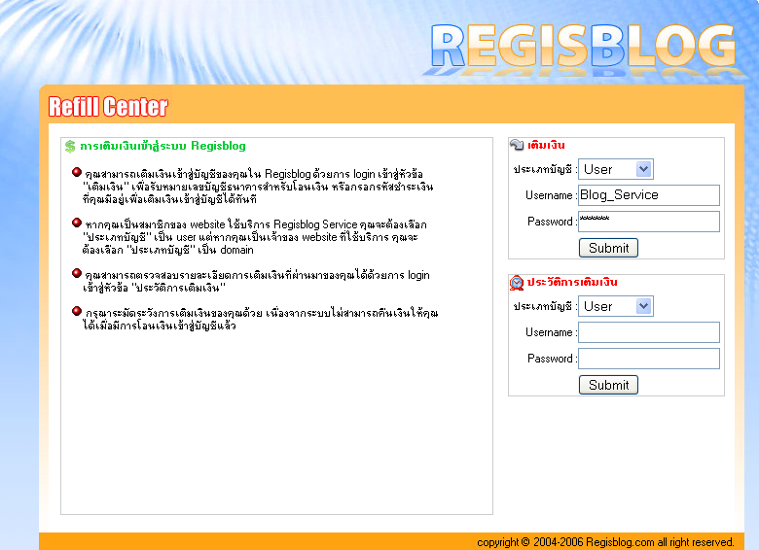

รูปที่ 4.17 การกรอกข้อมูลเพื่อเข้าสู่ระบบการเติมเงิน

หากชื่อและรหัสผ่านถูกต้องระบบจะแสดงส่วนที่ใช้สำหรับกรอกรายละเอียดสำหรับการเติมเงิน ซึ่งสมาชิกสามารถเติมเงินเข้าสู่บัญชีของสมาชิกเองได้ 2 ทางด้วยกัน โดยวิธีการแรกนั้น เป็นการโอนเงินผ่านทางธนาคารไปยังบัญชีที่ระบบกำหนดไว้ โดยสมาชิกสามารถดูหมายเลขบัญชีได้จากหน้านี้ ด้วยการเลือกที่คำสั่ง “คลิ๊กที่นี่เพื่อรับหมายเลขบัญชี” จากนั้นให้นำรายละเอียดของการโอนเงินมากรอกบริเวณฟอร์มทางด้านขวา ในหัวข้อกรอกรายละเอียดการโอนเงิน
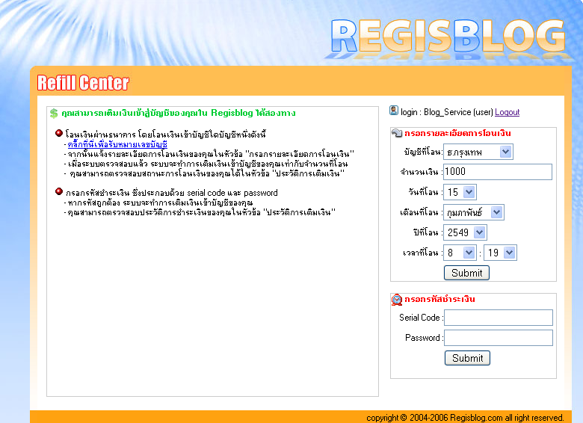

รูปที่ 4.18 การเติมเงินโดยการโอนเงินผ่านบัญชีทางธนาคาร

จากนั้นจะมีข้อความแสดงขึ้นมาว่า “รับแจ้งการโอนเงินเรียบร้อยแล้ว” พร้อมกับลิงค์ไปยังหน้าแรกของการเติมเงิน ส่วนวิธีที่สองนั้นเป็นการเติมเงินด้วยบัตรเติมเงิน ด้วยการกรอกรหัสของบัตรเติมเงินที่ประกอบด้วย ซีเรียลโค้ด (Serial Code) และรหัสผ่าน ลงในส่วนของฟอร์มภายใต้หัวข้อกรอกรหัสชำระเงิน
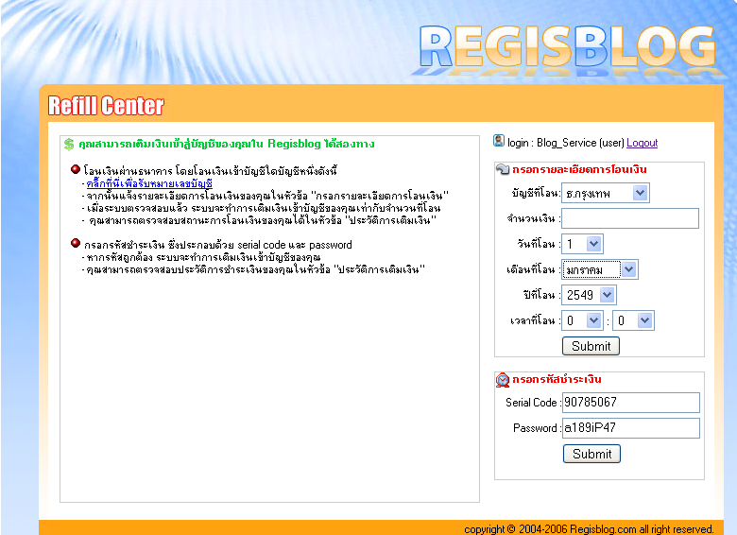

รูปที่ 4.19 การเติมเงินด้วยบัตรเติมเงิน

ในการเติมเงินแบบที่สองนั้น หากรหัสเติมเงินถูกต้องจะมีข้อความแสดงขึ้นมาว่า “เติมเงินจำนวน 500 เข้าบัญชี Blog_Service เรียบร้อย” โดย 500 คือจำนวนเงินของบัตรเติมเงิน และBlog_Service คือ ชื่อที่ใช้ในการล็อคอินเข้าสู่ระบบพร้อมกับแสดงลิ้งค์ให้กลับไปยังหน้าแรก แต่หากรหัสเติมเงินไม่ถูกต้องหรือไม่สมบูรณ์จะมีข้อความแจ้งขึ้นมาว่า “Serial Code หรือ Password ผิดพลาด กรุณาตรวจสอบอีกครั้ง” และมีลิ้งค์ให้เลือกสองทางคือกลับไปตรวจสอบรหัสการเติมเงินใหม่ด้วยการกรอกรหัสบัตรเติมเงินในส่วนของกรอกรหัสชำระเงินใหม่ หรือกลับไปยังหน้าแรกของการเติมเงิน

กรณีที่สมาชิกต้องการตรวจสอบประวัติการเติมเงิน สามารถทำได้โดยในหน้าแรกของการเติมเงินนั้นให้กรอกชื่อและรหัสผ่านที่ใช้ในการล็อคอินเข้าสู่ระบบ ในฟอร์มด้านขวาภายใต้หัวข้อประวัติการเติมเงิน เลือกบัญชีประเภท “User” หากชื่อและรหัสผ่านถูกต้องจะแสดงประวัติการชำระเงินโดยจะแบ่งออกเป็น 2 ส่วนด้วยกัน ได้แก่ ส่วนของประวัติการชำระเงินที่ยังรอการตรวจสอบอยู่ โดยหากกรอกข้อมูลในส่วนของการเติมเงินแบบโอนเงินผ่านธนาคารผิดพลาดก็สามารถทำการลบได้ที่นี่ ด้วยการเลือก “ยกเลิกการแจ้งการชำระเงินที่นี่” หลังรายการที่ต้องการลบ และส่วนของประวัติการชำระเงินที่ผ่านการตรวจสอบแล้ว
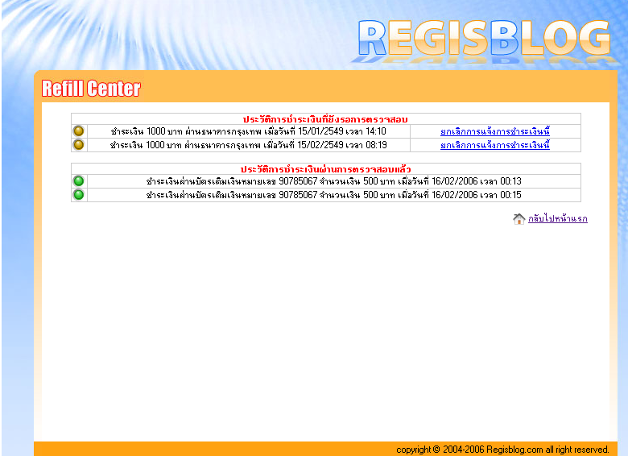

รูปที่ 4.20 ประวัติการเติมเงิน

- ผู้ดูแลระบบ (Administrator)
สามารถดู Blog ของผู้ใช้ในระบบได้ทุกคน สามารถทำการลบสมาชิกและ Blogในโดเมนของตนได้

- การสมัครเป็นผู้ดูแลระบบ
การที่จะสมัครเป็นผู้ดูแลระบบได้นั้นจะต้องทำการสมัครเป็นสมาชิกก่อน จากนั้นเข้ายังโดเมนที่เป็นผู้ให้บริการ เลือกคำสั่ง “สมัครใช้บริการ”
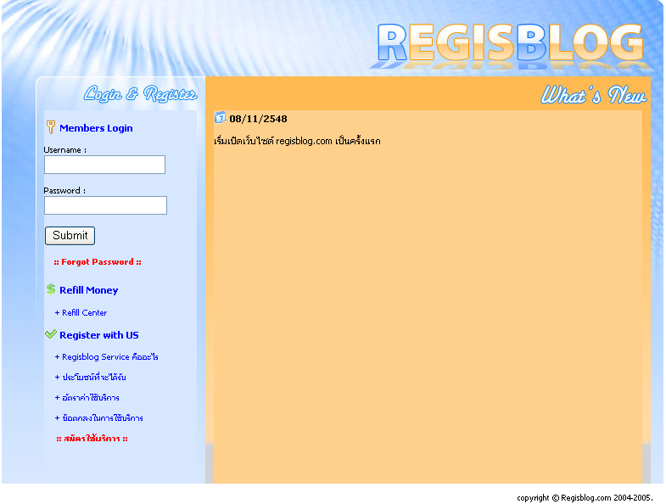

รูปที่ 4.21 หน้าแรกของโดเมนผู้ให้บริการBlog เซอร์วิส

จะเข้าสู่ขั้นตอนแรกของการสมัคร โดยให้ทำการกรอกชื่อและรหัสที่ใช้ในการล็อคอินลงไป
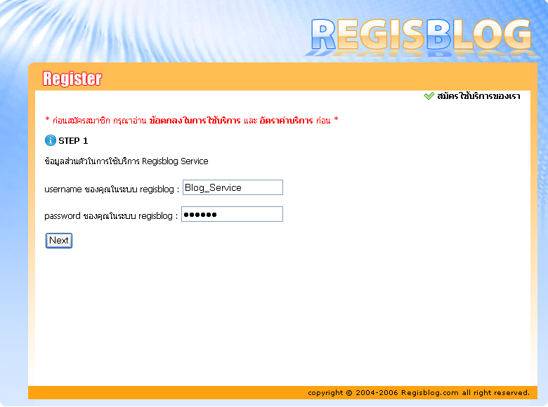

รูปที่ 4.22 ขั้นตอนที่ 1 ในการสมัครเป็นผู้ดูแลระบบ

จากนั้นจะเข้าสู่ขั้นตอนที่ 2 ของการสมัครจะเป็นการกรอกชื่อโดเมนของผู้สมัครที่ต้องการเป็นสมาชิก การเลือกรูปแบบของการบริการที่มีทั้งไม่จำกัดจำนวนของ Blog ในโดเมนนั้น กับแบบจำกัดจำนวน Blog ซึ่งราคาก็จะแตกต่างกันไป ซึ่งสามารถดูราคานี้ได้จาก “Policy” ในหน้าแรกของโดเมนผู้ให้บริการ และส่วนสุดท้ายเป็นการตั้งชื่อและรหัสผ่านสำหรับบริหารข้อมูลและการปรับตั้งค่าภายในโดเมนของตนเอง
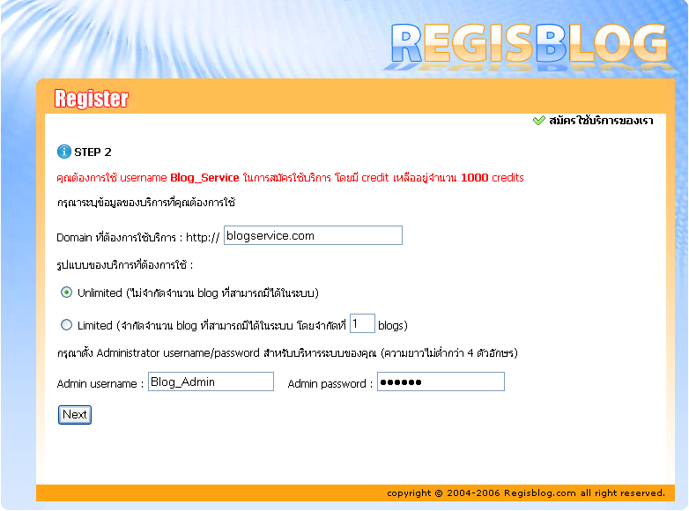

รูปที่ 4.23 ขั้นตอนที่ 2 ของการสมัครเป็นผู้ดูแลระบบ

หากกรอกข้อมูลไม่ถูกต้องจะมีข้อความแสดงความผิดพลาดขึ้นมาพร้อมกับแสดงลิ้งก์ให้กลับไปแก้ไข หรือหากมีเงินในระบบไม่เพียงพอจะมีข้อความแสดงให้รู้ว่าเงินในบัญชีของสมาชิกไม่เพียงพอ สมาชิกต้องกลับออกมาทำการเติมเงินในครบแล้วกลับไปทำการสมัครเป็นผู้ดูแลระบบใหม่เอง แต่หากข้อมูลถูกต้องและเงินในบัญชีของสมาชิกมีพอตามเงื่อนไขแล้ว จะเข้าสู่ขั้นตอนที่ 3 เป็นการบอกรายละเอียดของการบริการ หากข้อมูลถูกต้องสมาชิกสามารถเลือกคำสั่ง “ยืนยันการสมัครใช้บริการ” เพื่อเป็นการยืนยันการสมัครใช้บริการ แต่หากข้อมูลไม่ถูกต้องสมาชิกสามารถกลับไปแก้ไขได้โดยการเลือกคำสั่ง “กลับไปแก้ไขข้อมูล”
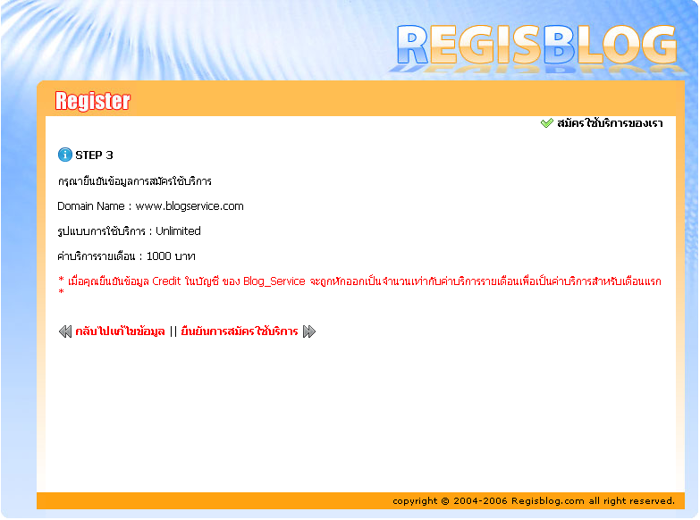

รูปที่ 4.24 ขั้นตอนที่ 3 ของการสมัครเป็นผู้ดูแลระบบ
จากนั้น หากระบบไม่มีการแจ้งข้อความแสดงความผิดพลาด ระบบจะทำการแจ้งข้อความที่แสดงให้ทราบว่าการสมัครขอรับบริการเสร็จสิ้น

- การปรับแต่งค่าต่างๆภายในโดเมนของผู้ดูแล
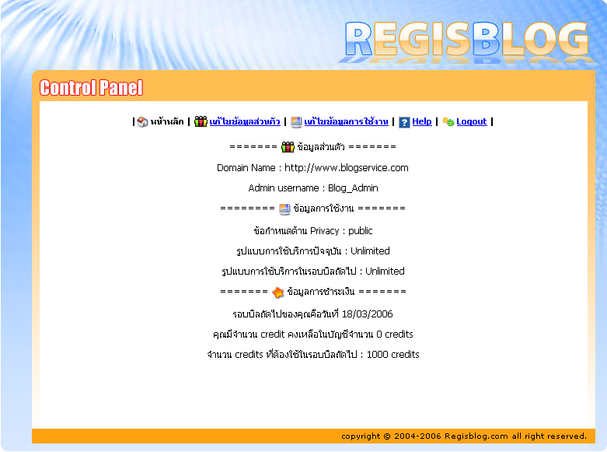
ผู้ดูแลระบบสามารถทำการเปลี่ยนแปลงค่าต่างๆของโดเมนที่ตนเองเป็นเจ้าของอยู่ซึ่งได้แก่ การเปลี่ยนรูปแบบการบริการทั้งแบบจำกัดจำนวน Blog และแบบไม่จำกัดจำนวน Blog , ชื่อโดเมนที่รับบริการ , ค่าพาสคีย์ และรหัสผ่านที่ใช้ในการปรับแต่งค่าต่างๆภายในโดเมน ด้วยการเข้ามาที่หน้าแรกของระบบบริหารข้อมูลผู้ให้บริการ ทำการล็อคอินด้วยชื่อและรหัสผ่านที่ได้ทำการกรอกในขั้นตอนของการสมัครเป็นผู้ดูแลระบบ จากนั้น หากชื่อและรหัสผ่านถูกต้องระบบจะแสดงหน้าหลักของผู้ให้บริการที่จะแสดงรายละเอียดของข้อมูลส่วนตัว ข้อมูลการใช้งาน และข้อมูลการชำระเงิน ของผู้ให้บริการ

รูปที่ 4.25 หน้าหลักของผู้ดูแลระบบสำหรับการปรับค่าต่างๆของโดเมน

หากต้องการทำการแก้ไขชื่อโดเมน ค่าพาสคีย์ หรือรหัสผ่านที่ใช้ในการล็อคอินเพื่อทำการปรับแต่งค่าต่างๆของเมน ให้เลือกคำสั่ง “แก้ไขข้อมูลส่วนตัว” แล้วทำการปรับเปลี่ยนค่าที่ต้องการ
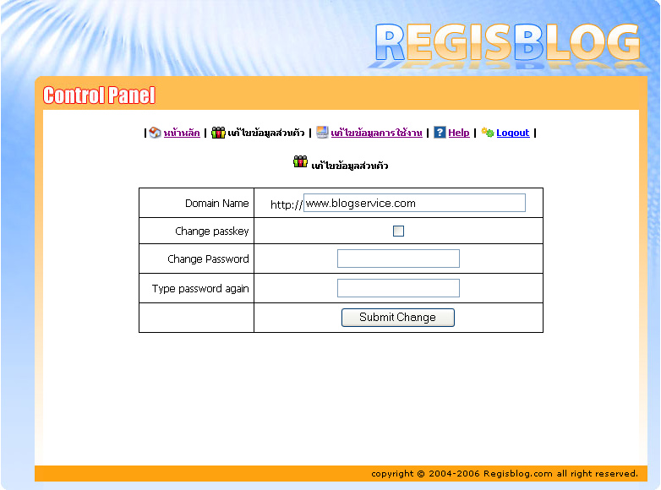

รูปที่ 4.26 การแก้ไขข้อมูลส่วนตัวของผู้ดูแลระบบ
หากต้องการแก้ไขข้อมูลการใช้งาน ได้แก่ ข้อกำหนดด้านความเป็นส่วนตัว และรูปแบบการรับบริการทั้งแบบจำกัดและไม่จำกัดจำนวน Blog ในโดเมน สามารถทำได้ด้วยการเลือกคำสั่ง “แก้ไขข้อมูลการใช้งาน” แล้วทำการปรับเปลี่ยนค่าตามที่ต้องการ

สามารถเลือกคำสั่ง “Help” เพื่ออ่านคำแนะนำในการใช้ต่างๆ และเมื่อทำการปรับแต่งค่าต่างๆเสร็จแล้วออกจากระบบด้วยการเลือกคำสั่ง “Logout”

- การเติมเงินให้กับบัญชีของผู้ดูแลระบบ
สามารถทำได้เหมือนกับสมาชิกทั่วไป เพียงแค่เลือกประเภทบัญชีเป็น “Domain” ทั้งในหัวข้อของการเติมเงิน และประวัติการเติมเงิน

- การบริหารผู้ใช้บริการในโดเมนของตัวเอง
เริ่มต้นด้วยการยืนยันตัวตนเข้าสู่ระบบบริหารผู้ใช้ในบริเวณที่ระบบจัดเตรียมไว้ให้
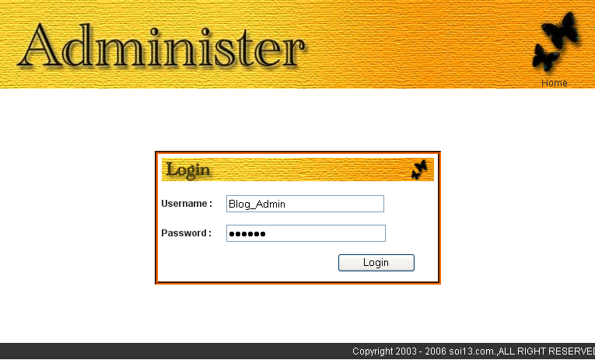

รูปที่ 4.27 บริเวณที่ระบบจัดเตรียมไว้สำหรับยืนยันตัวตนเข้าสู่ระบบบริหารผู้ใช้

เมื่อเข้าสู่ระบบบริหารผู้ใช้เรียบร้อยแล้ว ระบบจะแสดงรายการผู้ใช้งานทั้งหมด ซึ่งผู้ดูแลระบบสามารถลบผู้ใช้งานได้ด้วยการเลือกตัวเลือกลบผู้ใช้งานที่แสดงอยู่ท้ายรายการผู้ใช้งาน และสามารถเลือกผู้ใช้งาน เพื่อดูรายการ Blog ทั้งหมดของผู้ใช้งาน ด้วยการเลือกที่ชื่อของผู้ใช้งาน
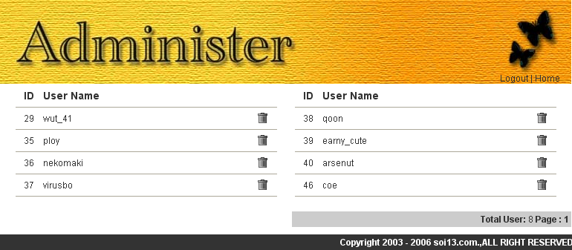

รูปที่ 4.28 หน้าจอรายการผู้ใช้งาน

เมื่อเข้าสู่หน้าจอแสดงรายการ Blog แล้ว ผู้ดูแลระบบสามารถลบ Blog ได้ด้วยการเลือกตัวเลือกลบ Blog ที่แสดงอยู่ท้ายรายการ Blog และสามารถเลือก Blog เพื่อดูเนื้อหาของ Blog และความคิดเห็นที่มีต่อ Blog นั้นๆได้ด้วยการเลือกที่หัวข้อ Blog
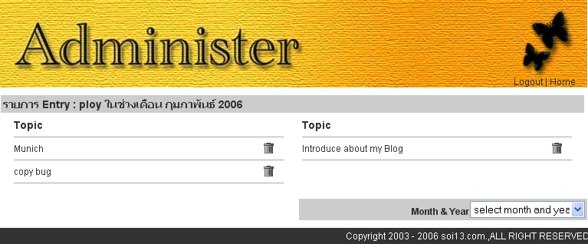

รูปที่ 4.29 หน้าจอรายการ Blog ของผู้ใช้งาน

เมื่อเข้าสู่หน้าจอแสดงเนื้อหา Blog แล้ว ผู้ดูแลระบบสามารถลบข้อความแสดงความคิดเห็นได้ด้วยการเลือกตัวเลือกลบข้อความแสดงความคิดเห็น ที่แสดงอยู่ท้ายรายการความคิดเห็น
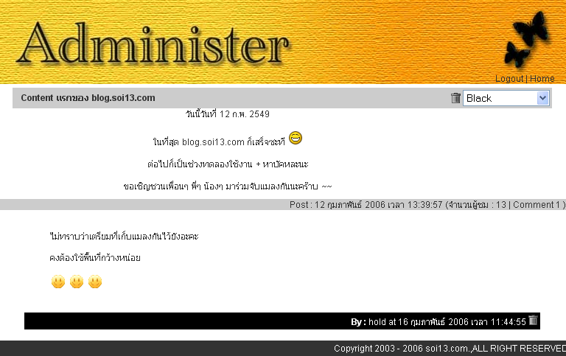

รูปที่ 4.30 หน้าจอเนื้อหาของ Blog และความคิดเห็นที่มีต่อ Blog นั้นๆ

